АДМИНИСТРАЦИЯ РОДИНСКОГО РАЙОНА АЛТАЙСКОГО КРАЯ

РАСПОРЯЖЕНИЕ

31.03.2023 № 82-р

с. Родино

О награждении

Наградить Почетной грамотой Администрации Родинского района:

- Талькову Галину Михайловну, ИП Глава КФХ «Талькова Г.М.», за многолетний добросовестный труд и значительный вклад в реализацию проекта поддержки местный инициатив;

- Масленникова Александра Григорьевича, тракториста-машиниста ООО «Кочки», за многолетний добросовестный труд и высокий профессионализм.

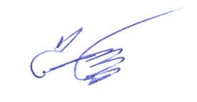

Глава района С.Г. Катаманов

Ирина Николаевна Тяпшева

22636